1. Пищу следует принимать в строго определенные часы.

2. Во время любой еды не следует читать, смотреть телевизор, слушать радио.

3. Не смешивать в одном приеме пищи белки (мясо, рыбу, яйца) и углеводы (хлеб, картофель, рис).
4. Пищу надо тщательно пережевывать.
5. Нельзя переедать и до отказа забивать желудок пищей. Из-за стола надо встать с легким ощущением голода

6. Не следует запивать пищу водой, так как это приводит к разжижению желудочного сока и снижению активности пищеварения.

7. Нельзя употреблять в пищу слишком горячую и слишком холодную пищу.

8. Надо больше потреблять сырых овощей и фруктов

9. Следует исключить или ограничить употребление газированных напитков. Газ затрудняет пищеварение, а излишки сахара ведут к ожирению.

10. Чтобы быть здоровым, пища должна быть разнообразной.
Пища, которую следует избегать:
• рафинированный сахар и продукты с его содержанием
• кетчуп, горчица, уксус, острые соусы
• соленые продукты, чипсы, крекеры, орешки
• белый рис, очищенный ячмень
• жареное
• насыщенные жиры и гидрогенезированные масла
• продукты, содержащие хлопковое масло
• маргарин
• арахисовое масло
• натуральный кофе и кофе без кофеина, чай, алкогольные напитки
• свежая свинина и продукты из нее
• копченая рыба в любом виде
• копченое мясо – ветчина, бекон, колбаса
• сосиски, салями, солонина и любые виды мяса, содержащие нитраты и нитриты натрия
• сухие фрукты, содержащие двуокись серы для консервации
• продукты, содержащие соль, сахар, любые добавки и консерванты
• цыплята, нашпигованные стимуляторами, продукты из белой муки
• соусы и подливки
• несвежие салаты и овощи
• жареную, подогретую картошку

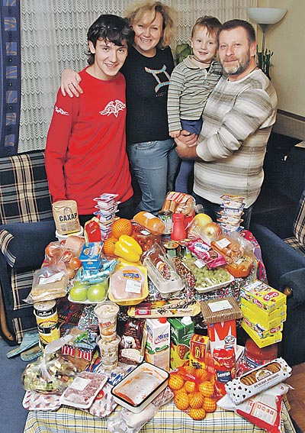

Памятка
для родителей.

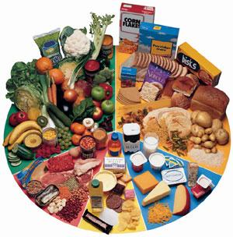

Горячее питание в системе питания человека имеет крайне важное значение. Многолетний опыт наблюдений врачей и педагогов показал, что учащиеся, не потребляющие среди учебного дня горячую пищу, быстрее утомляются, чаще жалуются на головные боли, на усталость, на боли в желудке, плохой привкус во рту, плохое настроение и пониженную работоспособность. К тому же, согласно статистике, болезни желудка среди детей школьного возраста занимают второе место после заболеваний опорно–двигательного аппарата.
Школьники имеют возможность ежедневно получать все необходимые растущему организму микроэлементы и вещества.
Современный школьник должен есть не менее четырех раз в день, причем на завтрак, обед и ужин непременно должно быть горячее блюдо. Для растущего организма обязательны молоко, творог, сыр, кисломолочные продукты - источники кальция и белка. Дефицит кальция и фосфора также помогут восполнить рыбные блюда. В качестве гарнира лучше использовать не картошку или макароны, а тушеные или вареные овощи. За день школьники должны выпивать не менее одного-полутора литров жидкости, но не газированной воды, а фруктовых или овощных соков.

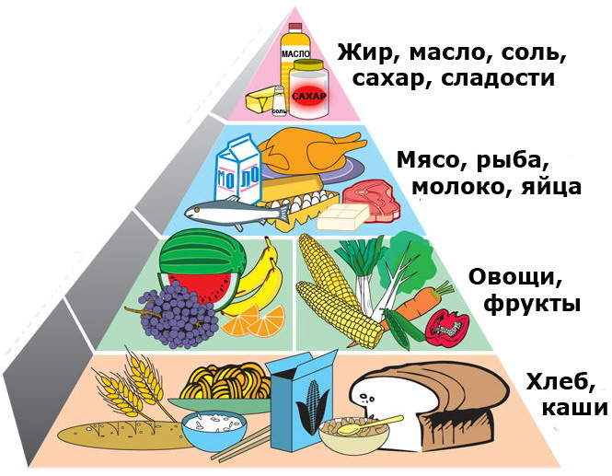

РЕЖИМ ПИТАНИЯ
ШКОЛЬНИКА

  - – 7.30 Завтрак дома
9.30 – 9.45 Горячий завтрак в школе
13.00 – 13.30 Обед дома или в школе
16.00 – 16.30 Полдник.
18.30 – 19.00 Ужин дома

